TARİH: 11.01.2019
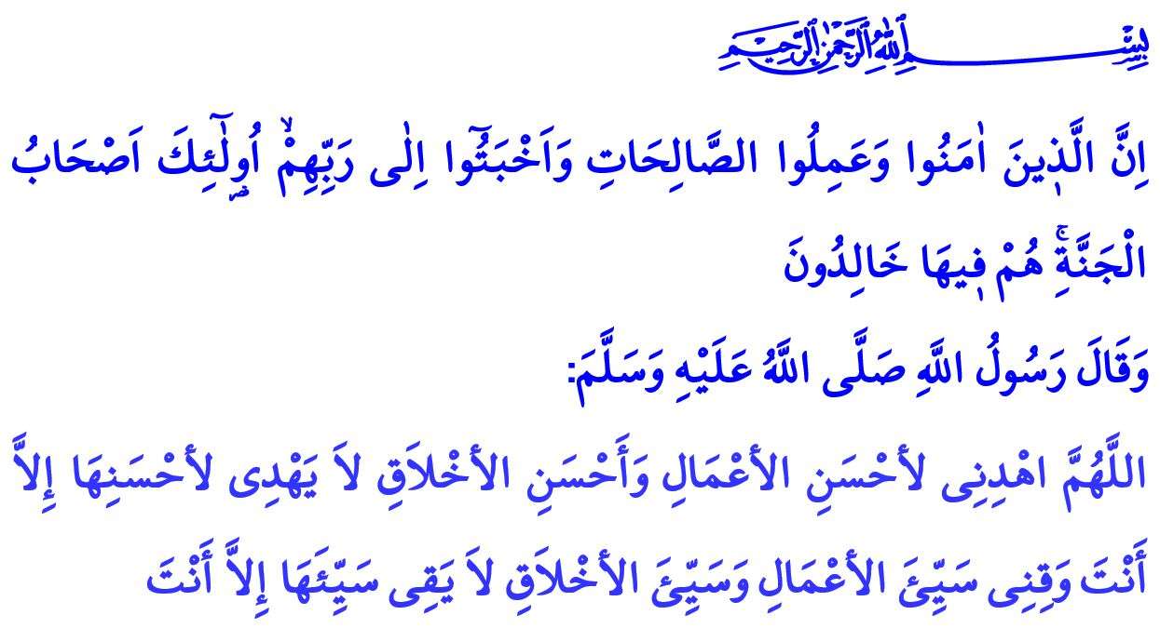
İNSANIN KEMAL YOLCULUĞU:
İSLAM, İMAN VE İHSAN
Muhterem Müslümanlar!
Bir gün Allah Resûlü (s.a.s) ashabıyla sohbet ederken bir adam çıkageldi. Elbisesi bembeyaz, saçları simsiyahtı. Kimse onu tanımıyordu. Uzaktan gelmiş olmalıydı. Ama üzerinde hiçbir yolculuk belirtisi yoktu. Peygamberimizin yanına oturdu ve ‘Ya Muhammed! Bana İslam’ı anlat’ dedi. Bunun üzerine Resûlullah (s.a.s) şöyle buyurdu: “İslam, Allah’tan başka ilâh olmadığına ve Muhammed'in Allah’ın elçisi olduğuna şahitlik etmen; namazı kılman, zekâtı vermen, Ramazan orucunu tutman ve eğer gücün yetiyorsa haccı yerine getirmendir.”
Gelen kişi ‘Doğru söyledin’ dedi. Ashâb-ı kirâm, adamın hem soru sorup hem de cevabı tasdik etmesine şaşırdı. Sonra adam, ‘Bana imanı anlat’ dedi. Peygamberimiz, “İman; Allah’a, meleklerine, kitaplarına, peygamberlerine, âhiret gününe, kadere; hayır ve şerrin Allah’tan olduğuna inanmandır” şeklinde cevap verdi. Adam yine, ‘Doğru söyledin!’ diye onayladı. Sonra da ‘Bana ihsanı anlat’ dedi. Peygamberimiz, ihsanı şöyle tarif etti: “İhsan, Allah’ı görüyormuşsun gibi O’na kulluk etmendir. Çünkü sen O’nu görmesen de O seni görmektedir.” Adam, kıyametle ilgili bazı sorular da sordu ve yanlarından ayrıldı. Sevgili Peygamberimiz olaya şahit olan Hz. Ömer’e şöyle buyurdu: ‘O, Cebrâil idi. Size dininizi öğretmeye gelmişti.’
Kıymetli Müminler!
İman, Allah’ın varlığını ve birliğini, Peygamberimizin Yüce Allah’tan getirdiklerini dil ile ikrar kalp ile tasdik etmektir. İman, kul ile Allah arasındaki sevgi ve güven bağıdır. İman, yaratılış gayesini bilen insanın, Rabbine verdiği sadakat ve samimiyet sözüdür. Mümine düşen, verdiği bu sözün arkasında durmak ve gereklerini yerine getirmektir.
Değerli Müslümanlar!
İslam, inandığı gibi yaşamak, imanı hayata taşımaktır. Tam bir teslimiyetle Allah’a ibadet etmek, maddi ve manevi varlığını O’nun yoluna adamak, emirlerine uymak, yasaklarından kaçınmaktır. Sadece Allah’a kul olmaya ve O’na hiçbir şeyi ortak koşmamaya ahdeden Müslüman’ın söz, tavır ve davranışlarıyla bu ahde vefa göstermesidir.
Kıymetli Müslümanlar!
Biraz önce mealen okuduğum Cibril hadisinde geçen ihsan ise kulluk bilincinin ve güzel ahlâkın zirvesidir. İhsan, “Biz, insana şah damarından daha yakınız” buyuran Rabbimizin varlığını hayatın her anında hissetmektir. “Nerede olursanız olun O sizinle beraberdir. Allah yaptıklarınızı görmektedir” ayeti gereğince daima ilâhî gözetim altında, Rabbimizin huzurunda, O’nun ikram ve inayetine muhtaç bulunduğumuz şuuruyla yaşamaktır.
Aziz Müminler!
İman etmek, İslam’ın emri olan ibadetleri yerine getirmek ve ihsan şuuruyla hareket etmek, birbirini tamamlayan basamaklar gibidir. Allah’a ve O’nun bildirdiği hakikatlere iman eden insan, elbette ibadetlerini aksatmayarak samimi bir Müslüman olmak için gayret edecektir. İmanın ve ibadetin vazgeçilmez gereği ise güzel ahlâklı olmaktır. İnanan ama bunu ibadet ve ahlâkla kemâle erdirmeyen kişi ziyandadır. Ahlâkını iman ve ibadetlerle taçlandırmayan insan, Allah’ın rızasından mahrum kalır. İbadet ettiği halde ahlâkî yönden zaafları olan kimse ise kendini muhasebe etmeli ve ibadetinde huşuya dikkat ederek bu türlü yanlışlardan uzak kalmalıdır. O halde, kul olarak Rabbine iman eden, din olarak İslam’a teslim olan, peygamber olarak da Hz. Muhammed (s.a.s)’e tabi olan her insan, imanını, ibadetini ve ahlakını bir arada güzelleştirmelidir. İşte o zaman mümin Kur’an-ı Kerim’in şu müjdesine nail olacaktır: “İman edip, salih ameller işleyen ve Rablerine gönülden bağlananlara gelince, işte onlar cennetliklerdir. Onlar orada ebedi kalacaklardır.”
Muhterem Müslümanlar!
Kalbimizi, iman gibi bir nimetten, ibadet gibi bir gıdadan, ihsan gibi bir şuurdan mahrum bırakmayalım. Zira dünya ve ahiretimize ait her türlü iyiliğin, hayrın ve hakikatin temeli, insan olmanın manası ve kul olmanın değeri bu üç cevherde saklıdır.
Bunun için kulluk yolunda samimi ve gayretli olalım. Dilimizden dökülen her sözün, elimizden sadır olan her işin, gözümüzden süzülen her bakışın, attığımız her adımın Cenâb-ı Hak katında bir karşılığı olduğunu aklımızdan çıkarmayalım.
Hutbemi, Sevgili Peygamberimiz (s.a.s)’in şu duası ile bitiriyorum: “Allah’ım! Beni amellerin ve ahlâkın en güzeline kavuştur. Onların en güzeline ancak sen ulaştırabilirsin. Beni kötü işlerden ve kötü ahlâktan muhafaza et. Bunlardan ancak sen koruyabilirsin.”

Buhârî, Îmân, 37.
Kâf, 50/16.
Hadîd, 57/4.
Hûd, 11/23.
Nesâi, İftitâh, 16. Din Hizmetleri Genel Müdürlüğü

